Proyecto Estructuras de Datos

Entrega 2: Documento de Diseño

Juan Sebastián González

Jonathan Molina

Juan Esteban Méndez

Profesora: Anabel Montero

Diagrama de Clases UML:

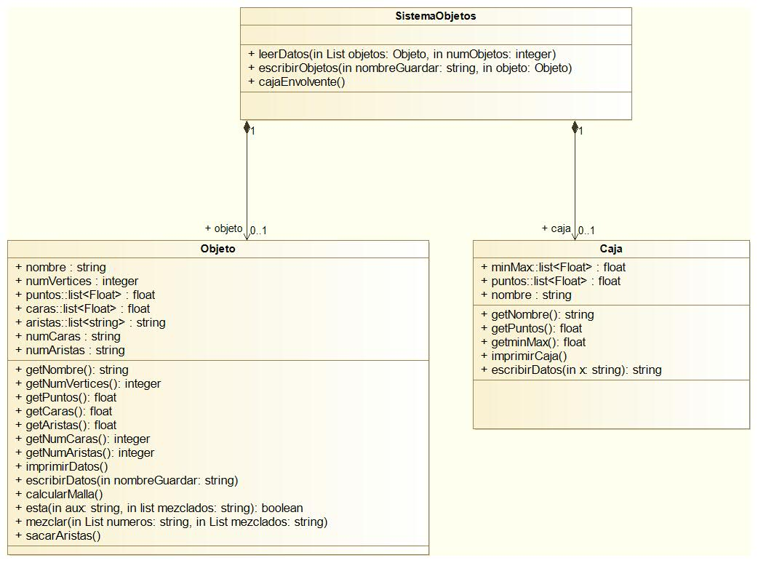

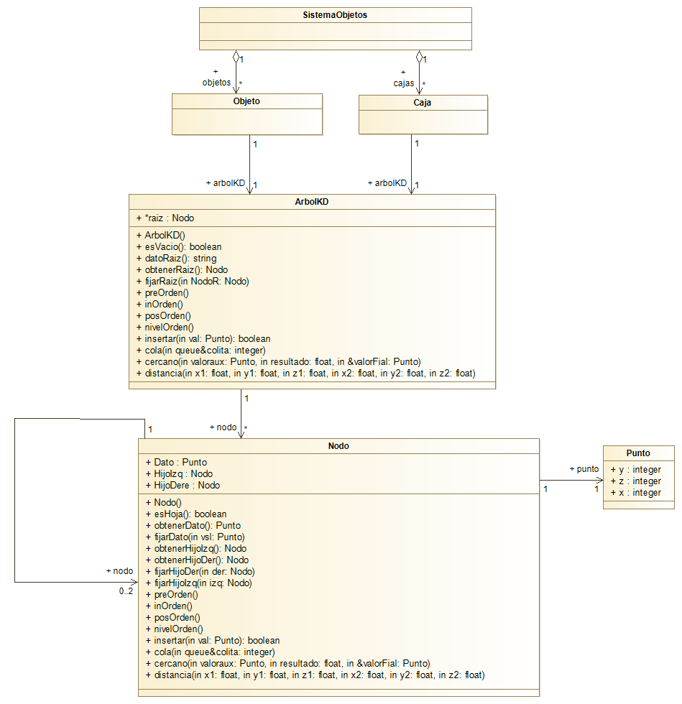

|  |  |
| --- | --- |
| **Nombre TAD: OBJETO**  Representación de un objeto. Un objeto esta conformado por diferentes puntos en el espacio, los cuales conforman vertices y aristas. | |
| **Atributos del Estado** | **Descripción** |
| Nombre | Identifica a el objeto con un nombre unico. |
| NumVertices | Numero de vertices que conforman al objeto. |
| ListaPuntos | Lista de puntos que conforman el objeto de tipo Float |
| ListaCaras | Lista de caras que conforman al objeto de tipo Float |
| ListaAristas | Lista de aristas que conforman al objeto de tipo String |
| NumeroCaras | Numero de caras que tiene el objeto de tipo int. |
| NumeroAristas | Numero de aristas que conforman al objeto de tipo int. |

|  |  |
| --- | --- |
| **Nombre TAD: CAJA**  Representación de un caja que envuelve todos los objetos que estan cargados en el sistema. | |
| **Atributos del Estado** | **Descripción** |
| Nombre | Identifica a la caja con un nombre unico. |
| ListaPuntos | Lista de puntos que conformana la caja de tipo Float |
| ListaMinMax | Lista que contiene el punto minimo y el punto maximo que envuelve a la caja |

|  |  |
| --- | --- |
| **Nombre TAD: ArbolKD**  Representación de un árbol que se forma a partir de los puntos del objeto. | |
| **Atributos del Estado** | **Descripción** |
| Raíz | Nodo base del árbol, del cual se empieza a construir el árbol |

|  |  |
| --- | --- |
| **Nombre TAD: Nodo**  Representación de un nodo perteneciente a un árbol en especifico | |
| **Atributos del Estado** | **Descripción** |
| Dato | Punto asociado al nodo |
| HijoIzq | Nodo que forma el camino izquierdo del nodo y del árbol |
| HijoDer | Nodo que forma el camino Derecho del nodo y del árbol |

|  |  |
| --- | --- |
| **Nombre TAD: Pu**nto  Representación de un punto del espacio en 3 dimensiones | |
| **Atributos del Estado** | **Descripción** |
| x | Punto en x |
| y | Punto en y |
| z | Punto en z |

Diagramas de Flujo de Funciones implementadas:

* Cargar nombre archivo (Leer Datos):

Parámetros:

* Lista de Objetos
* Numero de objetos

Función que se ejecuta en el main, encargada de leer los archivos de texto que permiten cargar los objeto

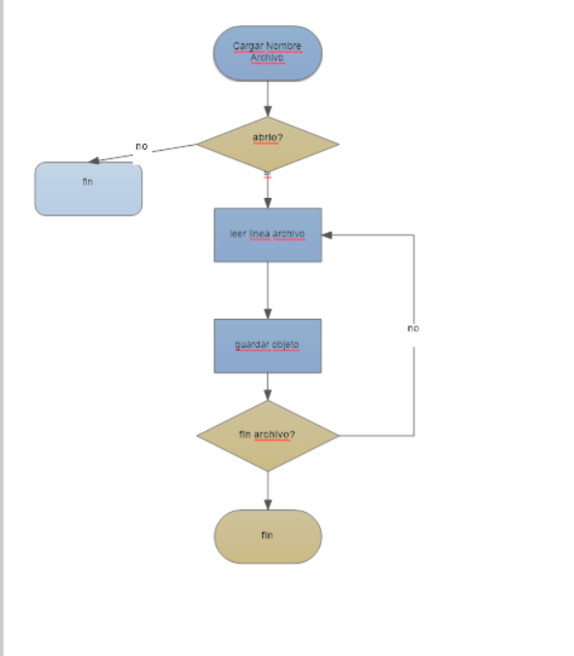

* Imprimir Objetos:

Imprime todos los objetos que están cargados en la memoria del programa.

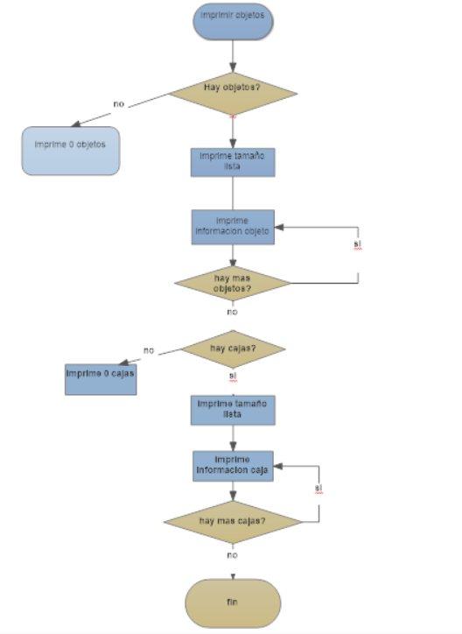

* Envolvente:

Función que calcula la caja que envuelve a un solo objeto que se encuentra cargado en el sistema.

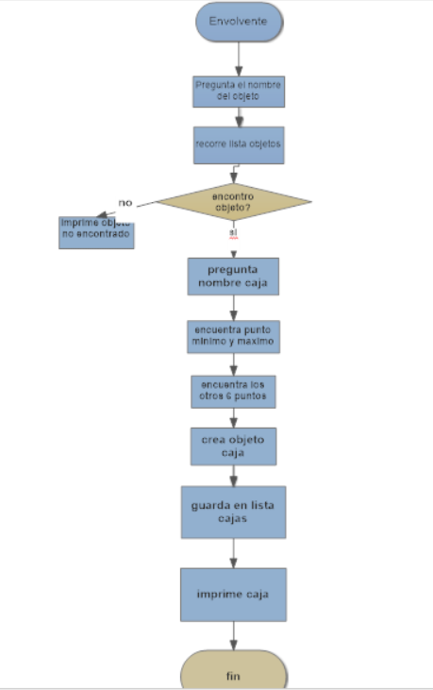

* Envolvente Total:

Función que crea una caja que envuelve todos los objetos que están cargados en el sistema.

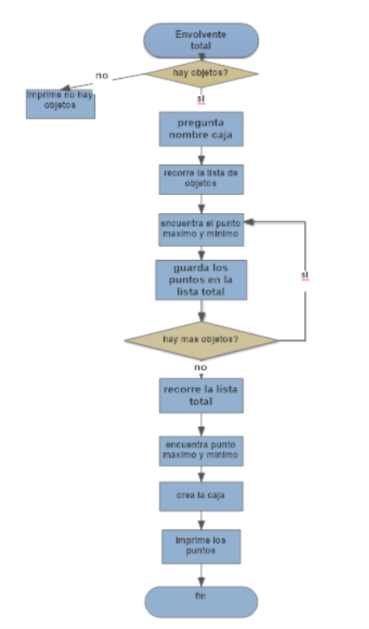

* Descargar objeto:

Parámetros:

* Nombre objeto

Función que busca un objeto en la lista de objetos y cajas, si lo encuentra lo elimina y si no lo encuentra imprime objeto no encontrado

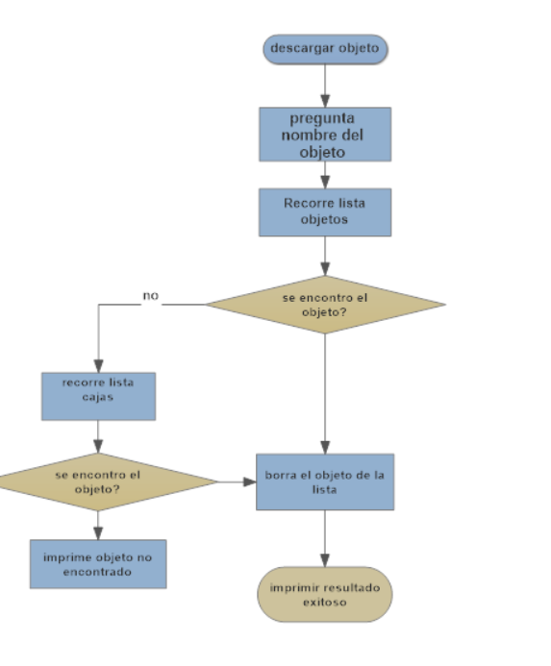

* Guardar objeto

Parametros:

* Nombre objeto

Función que busca un objeto en la lista de objetos y de cajas, y lo guarda en un archivo de texto.

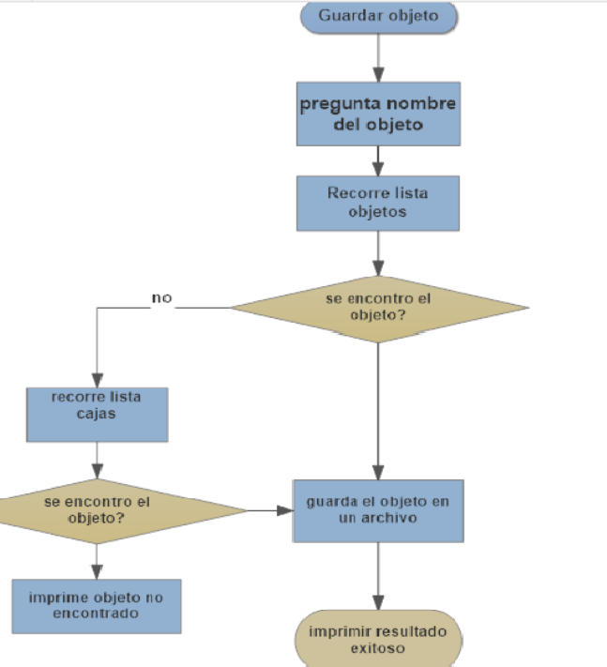

* Salir

Función que finaliza el programa

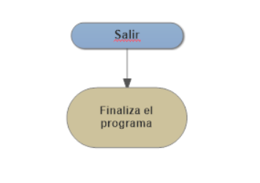

* Vertice del objeto cercano a un punto

Parametros:

* Coordenada en x
* Coordenada en y
* Coordenada en z

Función que calcula la distancia que existe entre el vértice que recibe como parámetro y los puntos de el objeto seleccionado. Compara las distancias y muestra la mas corta, con su respectivo índice y coordenadas.

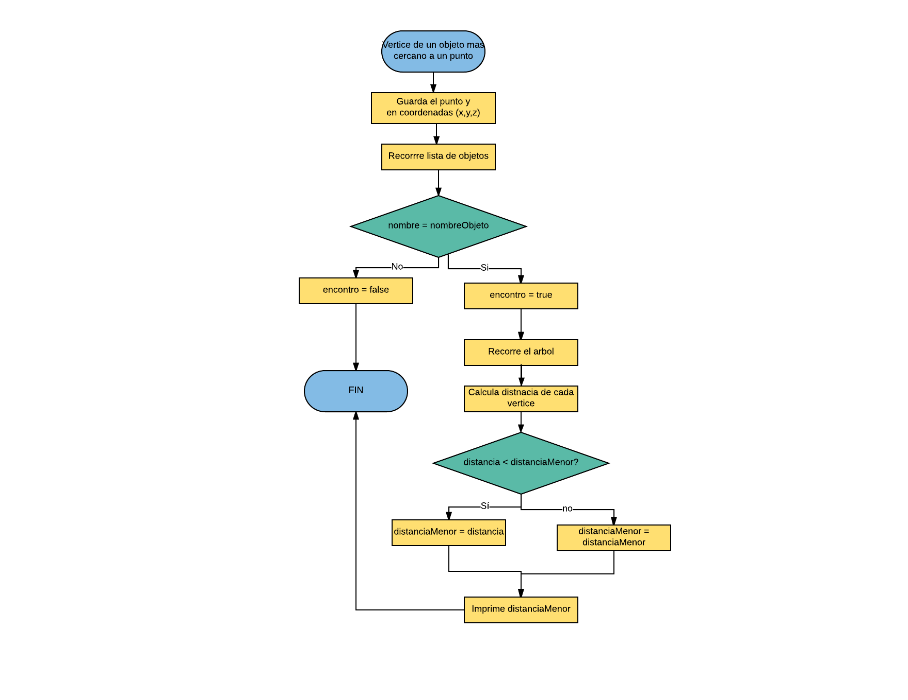

* Vertice mas cercano a vértices de todos los objetos

Parametros:

* Coordenada en x
* Coordenada en y
* Coordenada en z

Función que calcula la distancia que existe entre el vértice que recibe como parámetro y los puntos de cada uno de los objetos del sistema. Compara las distancias y muestra la mas corta, con su respectivo índice , coordenadas y nombre del objeto al que pertenece.

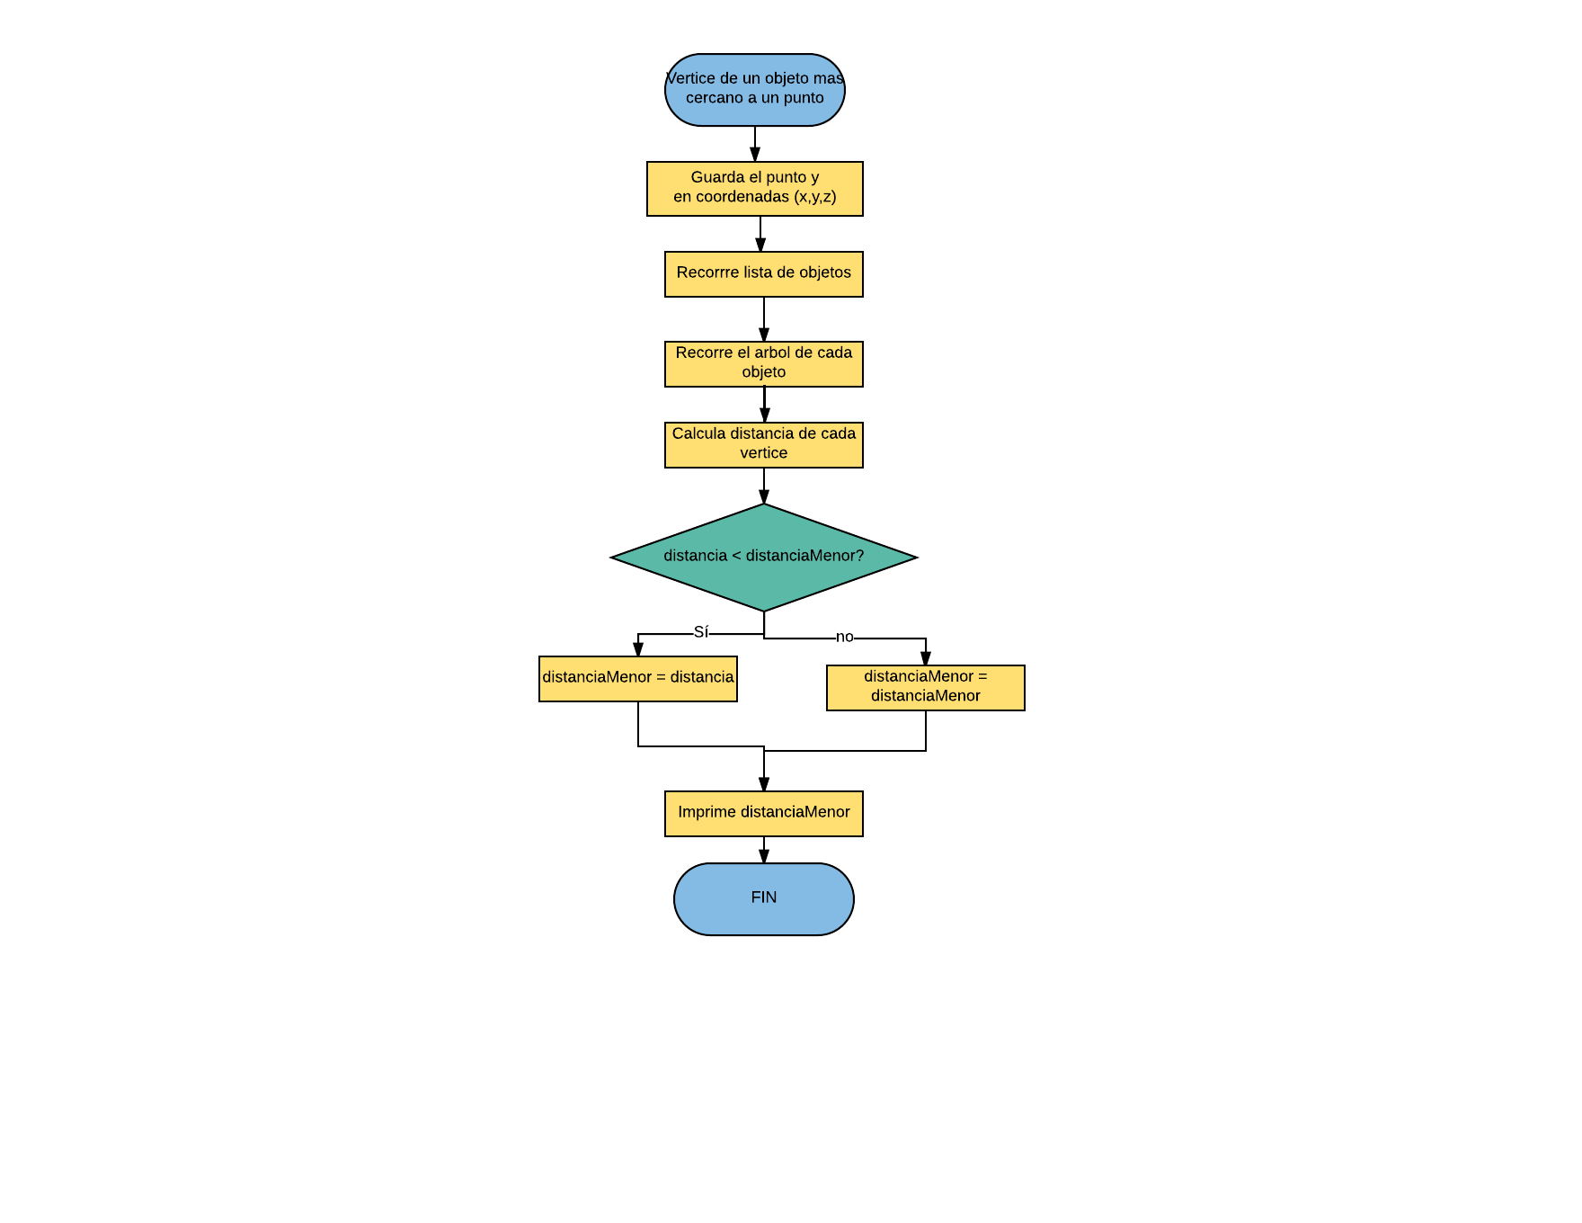

* Vértices mas cercanos a la esquina de la caja envolvente de un objeto

Parametro:

* Nombre de objeto

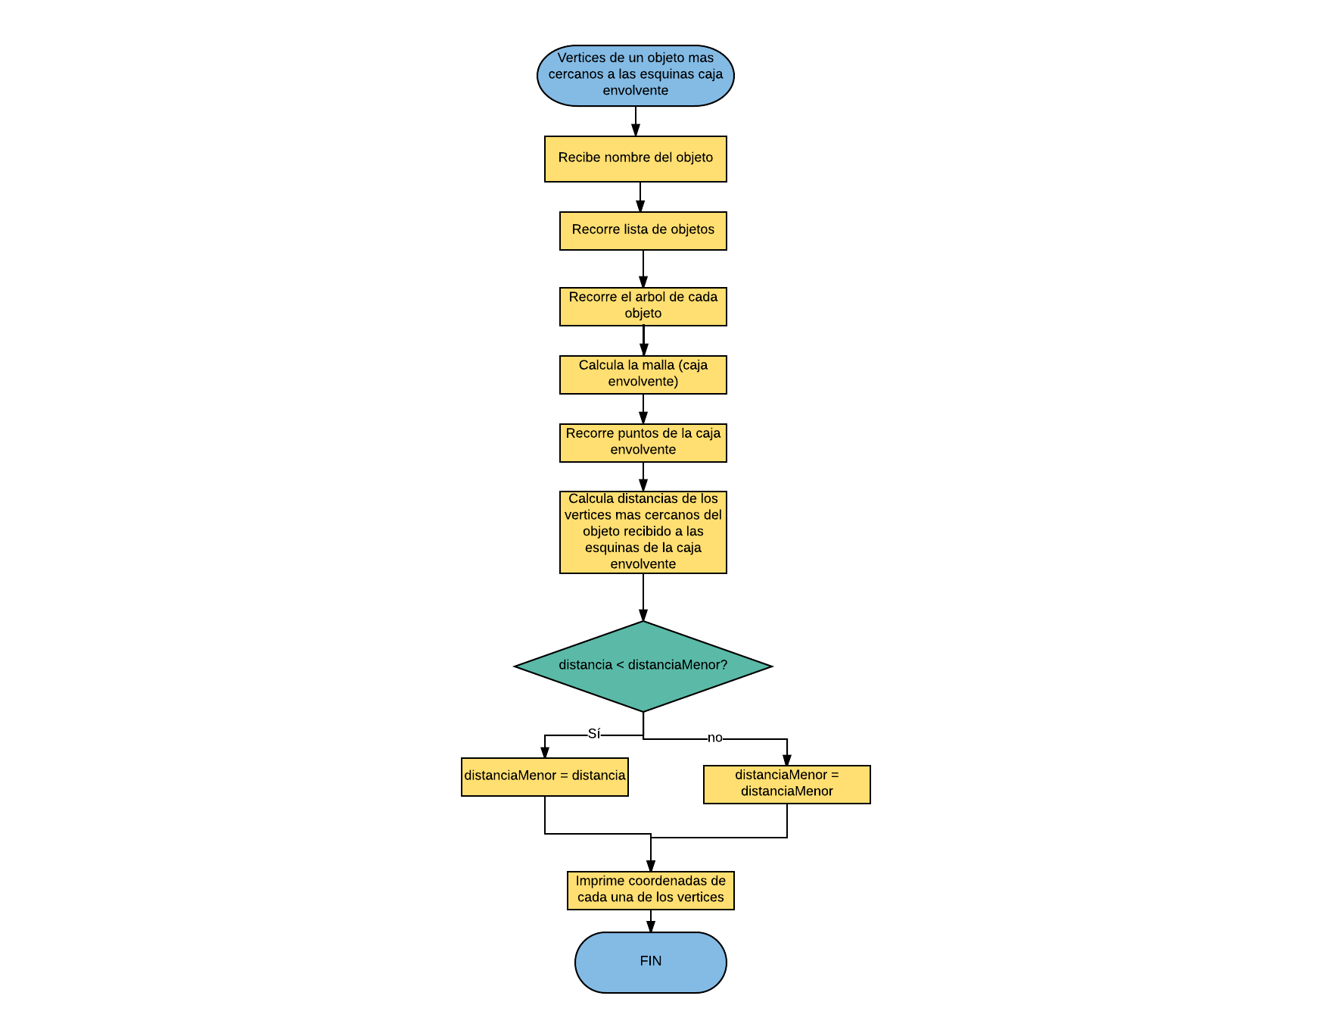Función que calcula la distancia que existe entre el vértice y la caja envolvente de un objeto que recibe por teclado.